三星重返台北信義商圈 強勢打造限時快閃品牌體驗館
「Galaxy Studio探索星世界」 網羅台北最HIP、最IN、最FUN、最FIT全新體驗
周周有梗玩不完 相約麻吉一起探索你的 『#台北筆較厲害』
2018年10月20日，台北訊 –全球消費性電子領導品牌三星電子積極於全台各地打造品牌體驗館，繼6月底台北三創門市大舉擴店，今日再重返信義商圈，打造限時快閃品牌體驗館，引進全球巡迴體驗設施「Galaxy Studio探索星世界」，將最新的產品、最潮的科技帶進台北！「Galaxy Studio探索星世界」去年底首度現身南台灣高雄，吸引了超過7萬民眾搶先體驗，這次結合最新旗艦產品Galaxy Note9和周邊生態圈，就是要台北的朋友揪好麻吉一起來感受科技創新、玩出星滋味。10月20日起至11月25日止，周周釋出最豐富的互動式體驗內容，從簽唱會、塗鴉創作、野餐趣到運動健身，結合在地生活經驗，體驗三星產品如何讓你的『#台北筆較厲害』！

民眾只要在Galaxy Studio探索星世界現場完成五項體驗以上，憑闖關卡即可兌換【三星Galaxy Studio限量帆布袋】一只。而開幕當天更可加送【Badoit法國波多氣天然礦泉水】乙瓶，活動期間前往更有機會將Galaxy Note9旗艦手機^{(表一)}等大獎帶回家！凡於「Galaxy Studio探索星世界」活動期間購買指定商品，皆可享有「Galaxy Studio」專屬優惠^{(表二)}！於指定日期購買指定機種，更有多項好禮^{(表三)}等你帶回家！

台灣三星電子行動與資訊事業部副總經理陳啟蒙表示：「去年Galaxy Studio首次登台，在高雄受到熱烈迴響，今年特地選擇了最潮最夯的台北信義商圈，期許能將最Fun的體驗帶給所有人。Galaxy Studio探索星世界是一個結合高科技、高互動的三星全球巡迴體驗館，繼紐約、倫敦、香港、杜拜、羅馬…等國際都市後，將在台北帶來更不一樣的體驗，探索無所不能『筆較厲害』的最新科技。本次活動時間適逢百貨周年慶，六週預計超過10萬人潮體驗。此外，針對信義商圈，預計在今年底，也會有長駐品牌店，請大家敬請期待。」

Galaxy Studio全球巡迴台北站 再造IG打卡新熱點
今年「Galaxy Studio探索星世界」精彩再升級，結合最新旗艦機Galaxy Note 9新機功能、S Pen超狂進化，打造全新科技體驗。包括：
- 「潮拍夜世界」：在佈滿炫彩燈光的暗房裡，用Galaxy Note9的智慧雙光圈留下最潮自拍！
- 「啟動星智慧」：與英國塗鴉先生Mr. Doodle作品拍上美美的合照，透過S Pen恣意創作填上個人色彩，創造一張專屬自我風格的作品。
- 「暢玩星娛樂」：體驗Galaxy Note9超狂硬體規格、效能，搭配無邊際大尺寸螢幕、創新的碳水冷卻系統，讓手機發揮電競主機的作用，帶來一場順暢無比的戰鬥與冒險。
- 「玩美星旗艦」：抽出 S Pen即可隨手記事，懸浮翻譯讓你溝通無障礙，場景智慧辨識讓你隨手一拍，張張都是專業照片，輕鬆記錄當下的感動與精彩。
- 「串聯星生活」：Galaxy Note 9、Galaxy Tab S4、Gear VR、Dex、智慧穿戴裝置Galaxy Watch，Galaxy全系列產品一應俱全，化身智慧生活好夥伴，串聯精彩星生活每一天。
- 「揮灑星創意」：創意道具攝影棚，擺出專屬Pose，搭配趣味小道具，透過S Pen遠端遙控趣味拍攝，捕捉絕無僅有的瞬間。解放創造力，隨時隨地畫出您的想像，體驗一日網紅日常。
- 「4D星視野」：戴上Gear VR，坐上4D動感座椅，瞬間置身於栩栩如生的街道場景，立刻展開一場令人血脈噴張的城市飛車之旅。
- 「探索星世界」：透過特製互動桌，滑動Galaxy Note9大玩磚塊遊戲，機智問答累積分數，成為生活機智王。
- 「Information Desk」：體驗完任五個關卡，並將任一體驗照片上傳至社群平台Hashtag打卡，即可兌換精美小禮物，填寫問卷更有機會抽大獎。

科技結合文化 週週有驚喜#『台北筆較厲害』
Galaxy Studio探索星世界開幕當天不僅邀請到最HIP的麻吉弟弟High翻現場氣氛，更相揪「女神級」好友莫允雯一同暢玩星世界主題體驗。第一次戴上Gear VR體驗4D電影院的莫允雯，對身歷其境的飛車場景大喊刺激，顧不得形象地放聲尖叫。愛搞怪的麻吉弟弟則拿起各種拍照道具，擺出各種創意Pose，與好友莫允雯透過S Pen遠端遙控自拍超SWAG！

除了五花八門的場景體驗外，Galaxy Studio特地結合台北在地文化，週週舉辦特選星活動^{(註一)}和 Galaxy 星學堂^{(註二)}，透過帶你看見不一樣的台北，體驗生活無限可能。

本新聞同步可見於Samsung Newsroom Taiwan：http://bit.ly/2yJRvR4
Galaxy Studio探索星世界展訊
活動展期｜即日起 – 2018/11/25(日)
展覽時間｜11：00-22：00(周一至周四)、11:00-23:00(周五、周六)、11:00-22:00(周日)
展覽地點｜台北ATT 4 FUN 1樓 (台北市信義區松壽路12號)
參觀費用｜免費參觀

註一：每週活動不定期更新，實際活動以現場為主，詳細活動內容請見官網。https://www.samsung.com/tw/campaign/galaxy-studio/#gift
註二：課程如有異動，依現場實際活動為主，詳細活動內容請見官網。
https://www.samsung.com/tw/campaign/galaxy-studio/#gift

＃＃＃
關於Samsung Newsroom Taiwan
台灣三星電子為讓消費者和媒體更充分了解三星品牌和文化，特建構Samsung Newsroom Taiwan以提供全球最即時的新聞內容，包含最新產品、服務、活動、在地回饋等多元化面向。欲了解更多相關資訊，請造訪Samsung Newsroom Taiwan官方網站https://news.samsung.com/tw。

關於Samsung Galaxy系列
以銀河命名的三星Galaxy系列，標榜以創新科技帶來無限大可能，創造美好生活為設計理念。其系列產品包括Galaxy S系列、Galaxy Tab系列、Galaxy Note系列與Galaxy Watch等全方位智慧型行動裝置產品，無論為旗艦、高階、中高階系列產品，皆以優異的效能與豐富的內容提供消費者最佳智慧行動使用經驗，滿足各種族群對於Galaxy系列的需求。

關於三星電子公司
三星電子以轉變性的想法及科技啟發世界並形塑未來，致力於革新全球電視、智慧型手機、穿戴式裝置、平板、相機、數位家電、印表機、醫療器材、行動通訊系統、半導體及LED解決方案。欲了解更多相關資訊，請造訪台灣三星電子官方網站http://www.samsung.com/tw/。

新聞聯絡人
先擎公關 (02)2775-3488
簡郁文Soda 分機325 0987-885-143 soda.chien@planetpr.com.tw
楊宗靈Leo 分機328 0955-978-790 leo.yang@planrtpr.com.tw
萬明惠 Ming 分機332 0937-500-344 ming.wan@Planetpr.com.tw
台灣三星電子(02)6603-5168
謝恩Anne 分機124 anne.hsieh@samsung.com
吳姿瑩Judy 分機589 judy.w@samsung.com

【新聞附件】
表一：體驗好禮
優惠 | 參加方法
體驗禮 | - 10月20日 : 現場完成體驗，憑闖關卡兌換 【Badoit法國波多氣泡天然礦泉水】乙瓶 (限開幕當天/預計下午4:00開放民眾體驗) | 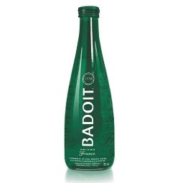
體驗禮 | - 10月20日至11月25日 : 現場完成五個以上的體驗，憑闖關卡即可兌換三星Galaxy Studio限量帆布袋 | 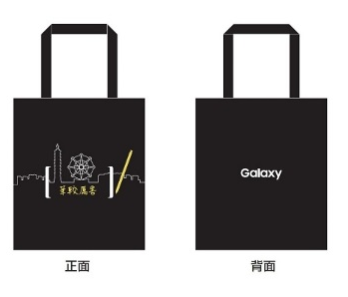
體驗禮 | - 至服務台填寫問卷，週週抽-三星雙向快充行動電源5100mAh(建議售價：NTD1,990元)，再抽Galaxy Note9乙支及49吋4K UHD電視乙台  (型號:UA49NU7100WXZW) | 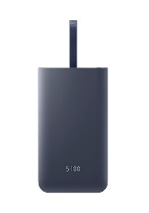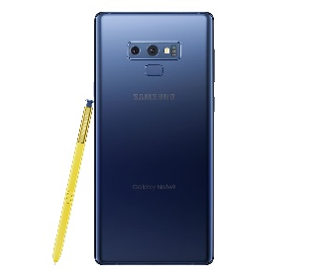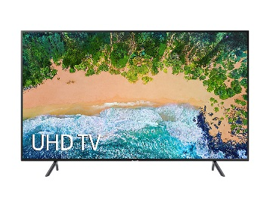

表二：Galaxy Studio專屬優惠
2018 10/20-11/25 Galaxy Studio專屬優惠
SAMSUNG Galaxy Note 9 | - 刷卡分期零利率  - 舊換新加碼最高$3,000 (11/1起適用)  - 延長保固1年
SAMSUNG Galaxy Tab S4 | - 藍牙小鋼砲喇叭  - Choco TV序號一個月  - 延長保固1年(11/1起適用) | 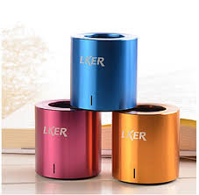
Samsung Galaxy A7 | 延長保固1年(11/1起適用)
SAMSUNG Galaxy Watch | 無線閃充充電座 (雙座充) 加購價 $1,990  (原價$3,090) | 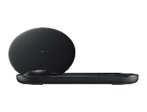
SAMSUNG Gear Fit2 Pro | 優惠價： $5,090 (原價$5,990)
SAMSUNG Gear IconX | 優惠價： $4,390 (原價$4,990)
現場消費滿NT$10,000元，  再抽三星POWERstick 直立式無線吸塵機 (15台) |  | 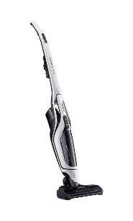

表三：指定日期專屬優惠
指定日期專屬優惠
10/20-10/21  開幕期間 | - 凡購買Galaxy Note9即可獲得開幕三大禮  1. 配件購物金$500元  2. 加碼送三星雙向快充行動電源5100mAh (價值$1,980/限量50台)  3. 加碼送USB電風扇 (價值$1,000/限量50台) | 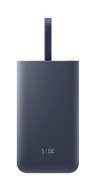
10/27-11/04  期間 | - 凡購買Galaxy Note9即可獲得雙重好禮  1. Anti Social Social Club 聯名 T Shirt (價值$3,000/限量100件)  2. 三星特製不費力手提袋 (限量100個) | 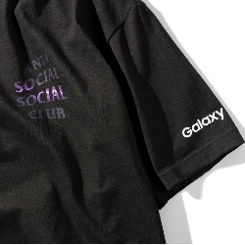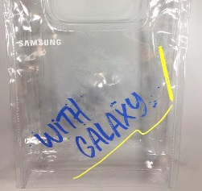
***實際活動內容以三星公告為主，台灣三星保有隨時變更或調整活動內容之權利。贈品數量有限，送完為止。

